医疗机构设置审批办理服务指南

一、实施机关
博湖县卫生健康委员会
二、实施依据
《医疗机构管理条例》
三、受理条件
必须是独立的法人；三级医院投资总额不低于5000万人民币，二级医院投资总额不低于2000万元人民币；符合二级以上医院基本标准；在老、少、边、穷地区设置的港澳独资医院，投资总额要求可以适当降低。
四、办理材料
1、申请人填写的计划生育技术服务人员合格证申请表。申请表应注明技术服务项目的类别，由申请人单位审查、签署意见并加盖公章；
2、申请人员的学历和专业技术职称证明文件
3、申请报告、《医疗机构设置申请书》、《设置可行性研究报告》、选址报告和建筑设计平面图、医疗机构用房产权证明或使用证明、法人和负责人的身份证、医师资格证书执业证书(审原件,留复印件一份)

五、办理流程图

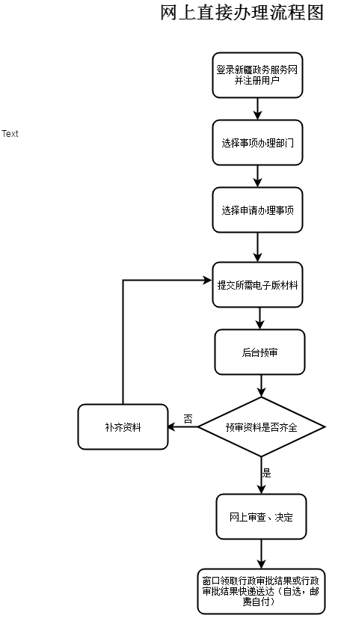

六、办理时限
45个工作日
七、收费标准
不收费
八、办理地址：新疆维吾尔自治区巴音郭楞蒙古自治州博湖县博湖镇光华南路80号2楼20综合窗口，座机：0966-66221080。
九、办理时间：星期一至星期五（法定节假日除外）
上午10：30-13：30 下午：16：30-18：30
十、常见问题：

附件1：
设置医疗机构申请书

被申请机关:
设置单位（人）： 地址：
联系人： 联系方式：
申  请  核  定  项  目 | 类 别
 | 名 称
 | 选 址
 | 所有制形式
 | 经营性质
 | 床位（牙椅）
 | 服务对象
 | 诊疗科目
 | 投资总额
 | 其 他
提交文件目录：
⑴
⑵
⑶
⑷
⑸
⑹
⑺
⑻

设置单位（人）： （章）

年 月 日

填写说明：1.被申请机关：填写设置审批机关；2.设置单位（人）：填写拟设医疗机构的上级主管单位或出资人；3.地址：填写设置单位(人)的法定地址，个人填写家庭地址；4.类别：按照《医疗机构管理条例实施细则》第三条填报相应类别；5.名称：填写申请的医疗机构名称；6.选址：拟设医疗机构所在地的详细地址；7.所有制形式：从下列形式中选择相应项目填报：（只能填一个）a、全民 b、集体 c、私人 d、中外合资（合作）e、其他；8.经营性质：填写政府举办非营利性、非政府办非营利性、营利性；9.床位(牙椅)：填写拟建床位数、牙椅数以及观察床位数；10.服务对象：（只能填报一个）a、社会 b、内部 ；11.诊疗科目：完整填写申请的一级、二级科目；12.提交文件目录：按照省级卫生行政部门要求提交。

